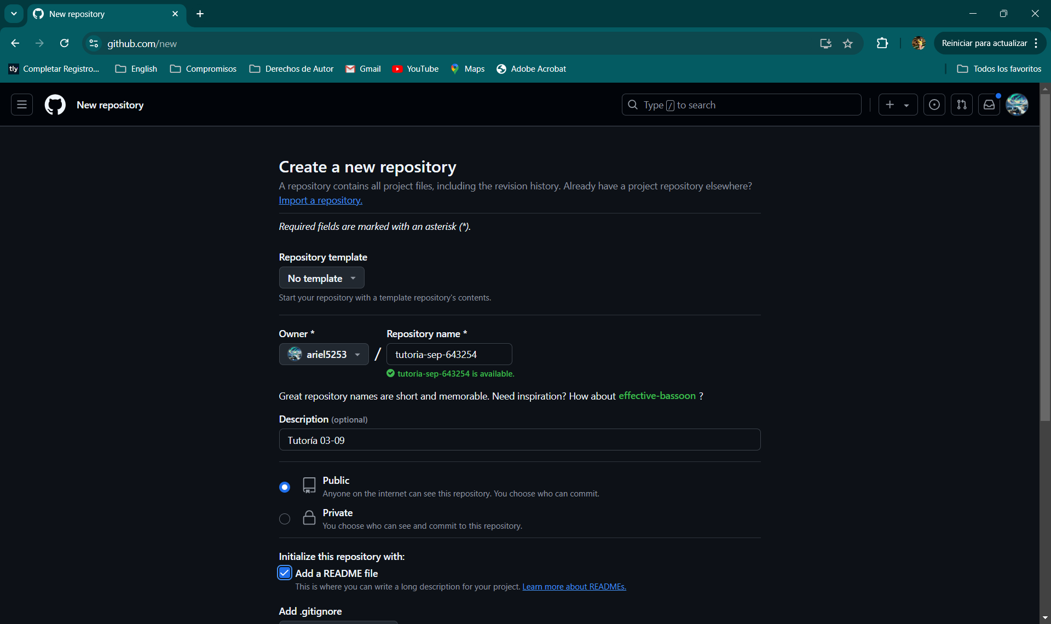

<https://github.com/ariel5253/tutoria-sep-643254.git>



